|  |  |
| --- | --- |
| HỌC VIỆN CÔNG NGHỆ BƯU CHÍNH VIỄN THÔNG KHOA CÔNG NGHỆ THÔNG TIN I  **BỘ MÔN CÔNG NGHỆ PHẦN MỀM**  **Học phần:** Cấu trúc dữ liệu và giải thuật  **Số tín chỉ:** 3  **Mã học phần:** INT1306 | **KHẢO SÁT CHẤT LƯỢNG TRƯỚC KỲ THI**  **Lần 1 - Học kỳ 2 – Năm học 2023 – 2024**  **Các lớp:** D22CN – AT – PT, D21DT  **Hình thức đào tạo:** Đại học chính quy  **Thời gian làm bài:** 75 phút |

**Cụm thi 1. Nhóm D21DT**

Ngày thi: Thứ 4, ngày 08 tháng 05 năm 2024. Thời gian thi: 15h15 – 16h30

**Đề số 1**

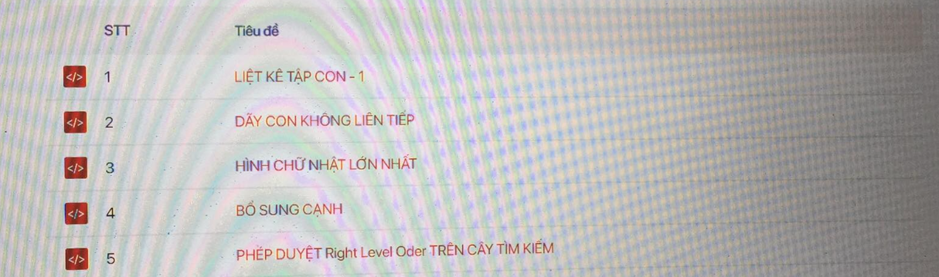

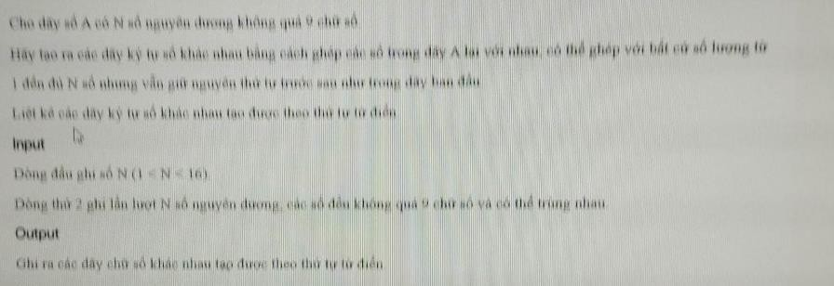**BÀI 1. DSA_P128. LIỆT KÊ TẬP CON – 1**

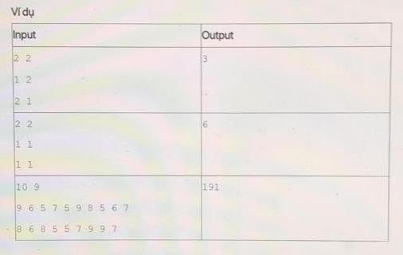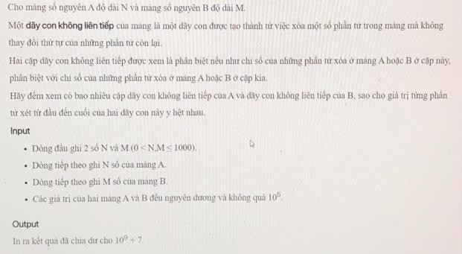**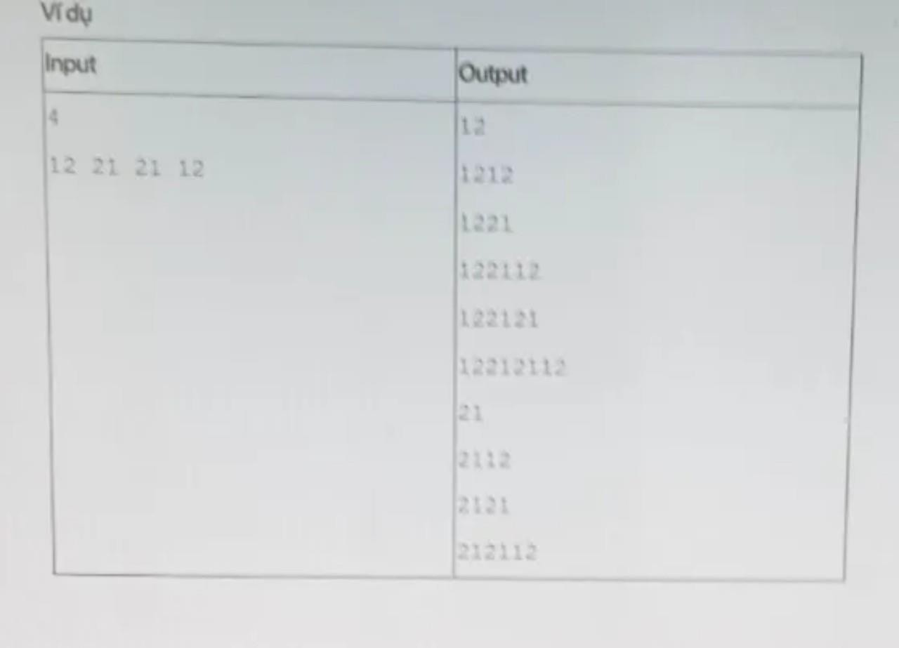BÀI 2. DSA_P189. DÃY CON KHÔNG LIÊN TIẾP**

**BÀI 3. DSA_P106. HÌNH CHỮ NHẬT LỚN NHẤT**

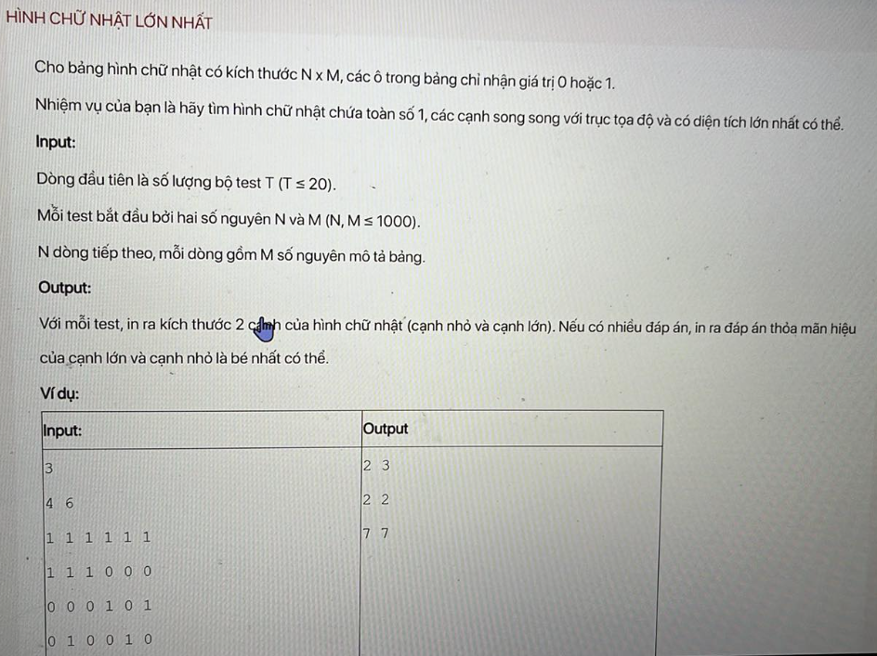

**BÀI 4. DSA_P125. BỔ SUNG CẠNH**

**BÀI 5. DSA_P222. PHÉP DUYỆT RIGHT LEVEL ORDER TRÊN CÂY NHỊ PHÂN TÌM KIẾM**

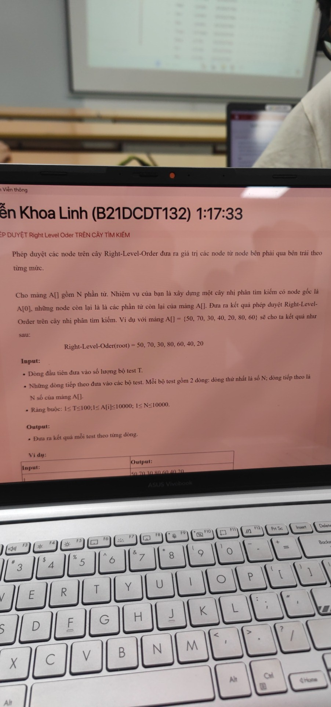

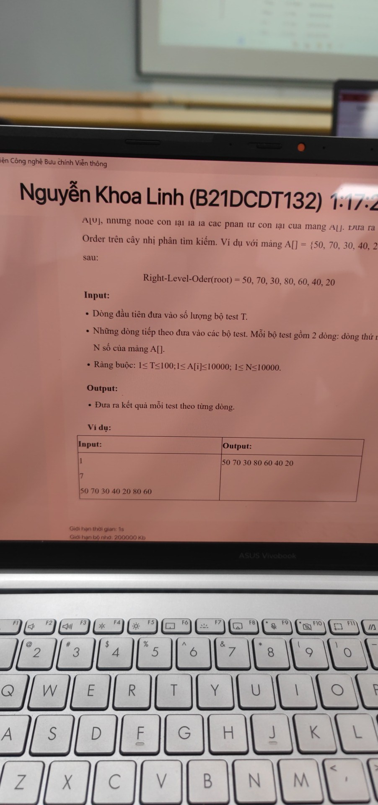

**Đề số 2**

**BÀI 1. DSA_P129. LIỆT KÊ TẬP CON – 2**

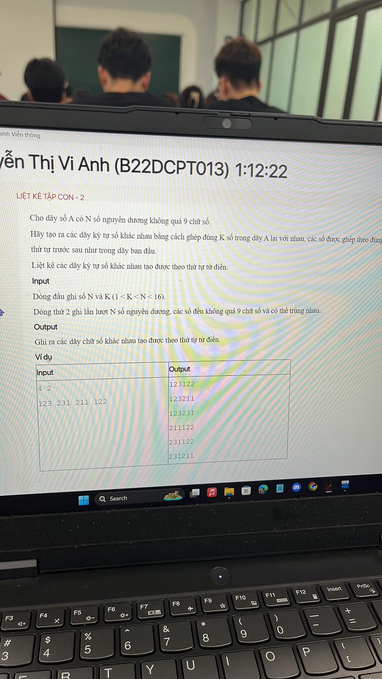

**BÀI 2. DSA_P120. DÃY CON DÀI NHẤT**

